PORTARIA SG/MPF Nº 1271, DE 22 DE OUTUBRO DE 2012

O SECRETÁRIO-GERAL DO MINISTÉRIO PÚBLICO FEDERAL, no uso das atribuições que lhe confere o artigo 23, XXVII, da Portaria PGR/MPF n° 591, de 20/11/2008, resolve:

Art. 1° Alocar, em caráter provisório, uma Função de Confiança FC-2 na Procuradoria da República no Estado do Rio de Janeiro-RJ, criada pela Lei n° 12.321, de 8/9/2010.

Art. 2° Estabelecer a estrutura organizacional da unidade administrativa desta Portaria, com emprego da Função de Confiança mencionada no artigo anterior.

Art. 3° Esta Portaria entra em vigor na data de sua publicação.

PROCURADORIA DA REPÚBLICA NO ESTADO DO RIO DE JANEIRO-RJ

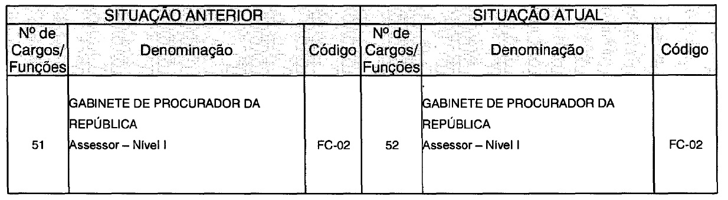

LAURO PINTO CARDOSO NETO

Publicado no Boletim de Serviço do MPF nº 20 de 30/10/2012

